Szirmok, virágok, koszorúk
- alapfilm
színes magyar játékfilm, 1984, rendezte: Lugossy László, forgatókönyvíró: Lugossy László, Kardos István, operatőr: Ragályi Elemér, főszereplők: Cserhalmi György, Grazyna Szapolowska – Császár Angéla, Jirí Adamira – Kristóf Tibor, Boguslaw Linda – Szakácsi Sándor, Malcsiner Péter, Őze Lajos, 107 perc
Miről szól?
Az 1848-as szabadságharcot leverték, a magyar hadsereg Világosnál letette a fegyvert. Majláth Ferenc a bajtársaival megfogadja, hogy ha a hazának szüksége lesz rá, újra csatasorba állnak. Hazatérve depresszióba süllyed, nem akar együttműködni az osztrák rezsimmel. Egy nap beállít hozzá az Ezredes, aki árnyékhadsereget szervez Kossuthnak. Másnap az egész családját letartóztatják.
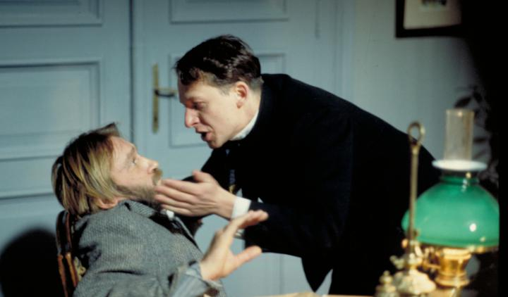
Mitől különleges?
A Szirmok, virágok, koszorúk úgy állít emléket az 1848-as forradalomnak, hogy közben saját koráról is beszél. Amit ’48-ról és a Monarchiáról mond, az ’56-ra és a szovjet megszállásra is érthető. Lugossy László ravasz kettős nyelvezettel csúszott át a cenzúrán, és fojtóan sötét, levegőtlen szobákba, ábrándos gyertyafények közé vonta szereplőit, hogy érzékeltesse, mennyire beszűkül egy levert forradalom után a lázadók élete. A Szirmok, virágok, koszorúk azokat az erkölcsi dilemmákat veti fel pontosan és élesen, amikkel a szocializmusban élőknek is szembe kellett nézniük. Megéri életben maradni, ha az ember csak megalkuszik a rendszerrel? Hogyan lehet úgy élni, ha nappal azokat a gondolatokat üldözi az ember, amiért éjszaka lelkesedik? Meddig nemes és becsülendő ragaszkodni az eszmékhez, és mikortól sodorja felesleges veszélybe a családot? A Szirmok, virágok, koszorúk a feledni és megalkudni képtelen ember tragédiája.
Hogyan készült?
A rendező Lugossy László megálmodta a filmet. Egy gyertyalángot látott, gyertya nélkül, körülötte fénylő feketeséggel. Innen tudta, hogy látomásos, félhomályos stílusban kell filmre vinni a levert szabadságharc történetét. A figurákat valós alakokról mintázták, az Ezredest például Makk József tüzérezredesről, aki a szabadságharc után Kossuth Lajos jóváhagyásával igyekezett felkelést szervezni Erdélyben, de hamar elfogták. A filmet nem tudták Magyarországon leforgatni, mert lerobbant állapotban voltak a hazai kastélyok, így végül a morvaországi Lisice vadászkastélyban készült a Szirmok, virágok, koszorúk.
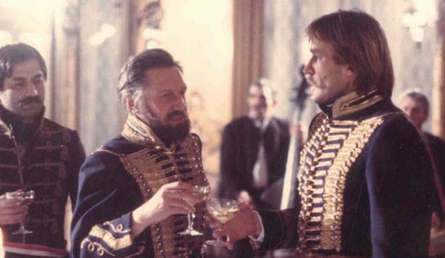
Hol a helye a (magyar) filmtörténetben?
A 70-es, 80-as években sok rendező fordult a ’48-as szabadságharchoz. A korábbi, romantikus hangvételű történelmi filmek helyett egy sokkal valósághűbb, húsba vágóbb stílussal dolgozták fel a levert forradalom történetét. Ha a deheroizáló történelmi filmek sorában Sára Sándoré (80 huszár) a legizgalmasabb, Elek Judité (Mária-nap) pedig a legdrámaibb, akkor Lugossyé a legköltőibb film. A Berlini Filmfesztiválon Ezüst Medvét nyert, és Stanley Kubrick is rajongott érte. Kubricknak annyira tetszett a Szirmok, virágok, koszorúk gyertyafényes képi világa, különösen a letartóztatás hosszú snittje, hogy Ragályi Elemér operatőrt kérte fel egy készülő második világháborús filmjéhez, amely aztán sajnos nem valósult meg.
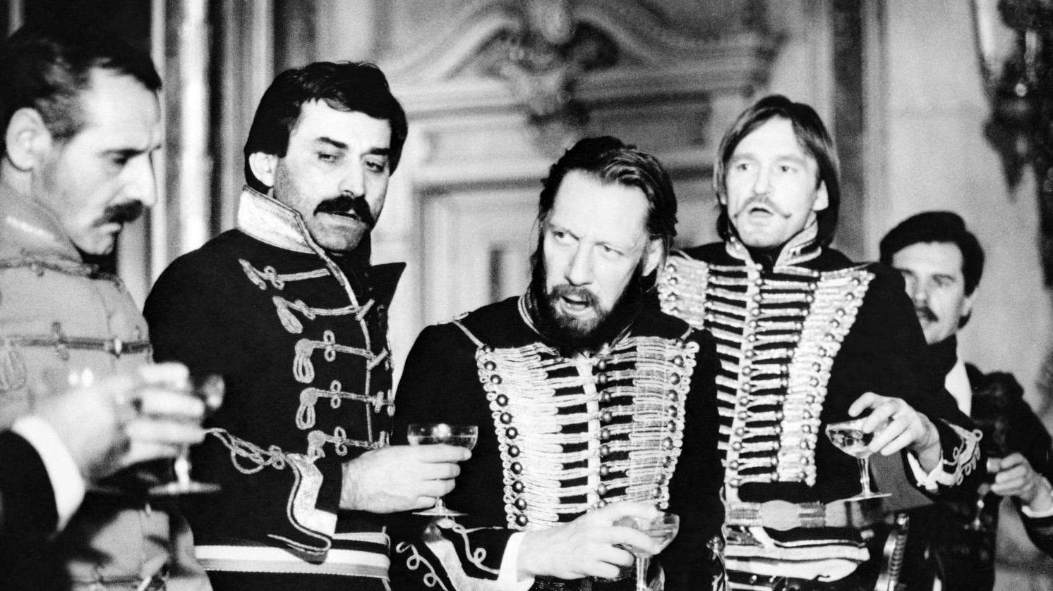
Egy emlékezetes jelenet
Ülnek a magyar tisztek az ebédlőasztalnál, és magyar nótát énekelnek. Szemben velük az orosz tisztek, akik segítettek leverni a ’48-as forradalmat, szintén hazafias dalra gyújtanak rá. A magyarok közbevágnak, és még hangosabban éneklik, hogy „Kossuth Lajos azt üzente…” Mai szemmel ártalmatlannak tűnik, de nagyon is provokatív a jelenet. A 80-as években lazult már a cenzúra, lehetett a Rákosi-diktatúráról, ’56-ról, a szocializmus hibáiról beszélni. Két dolgot nem volt szabad csak kimondani: hogy az ’56-os forradalom forradalom volt, és hogy az oroszok megszállás alatt tartják Magyarországot. Lugossy László ezzel a jelenettel mégis az ’56-os szlogent elevenítette fel („Ruszkik, haza!”), amikor a magyar tisztek éneke („Éljen a magyar szabadság, éljen a magyar haza”) elnyomta az oroszokét.

